Государственная программа Российской Федерации «Развитие судостроения

и техники для освоения шельфовых месторождений на 2013-2030 годы».
Подпрограмма 1.
2 направление «Судостроение»

ОКР «Форма-СК»
«Разработка суперкомпьютерной технологии и программного комплекса для оптимизации формы корпуса судна на примере судов высокого ледового класса»
Головной исполнитель – ФГУП «Крыловский государственный научный центр»
Основные полученные практические результаты.
- Разработано и изготовлено оборудование для проведения испытаний среднемасштабных образцов лабораторного льда для получения физико-механических свойств льда и параметров сложной разрушающей нагрузки.

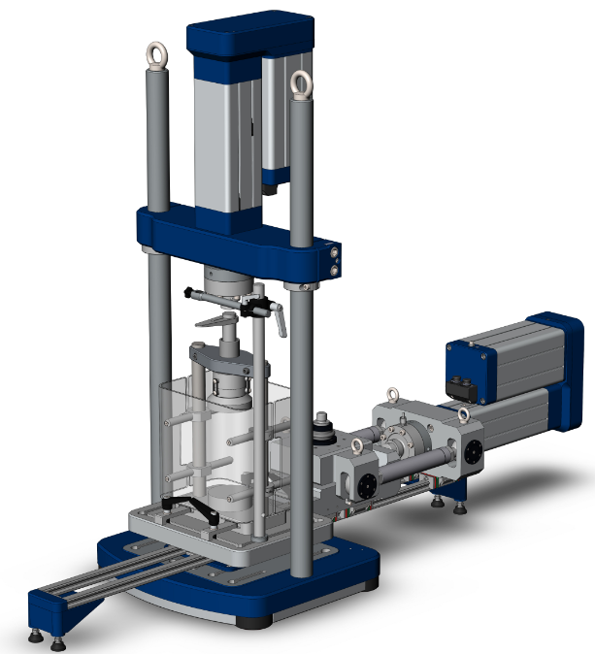 | 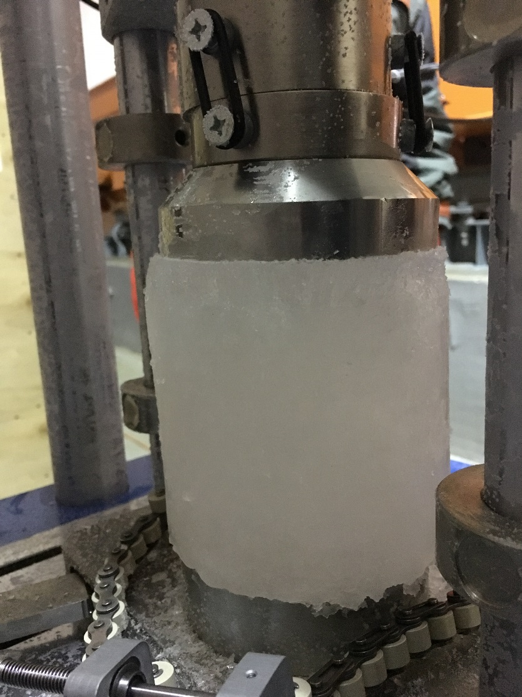 | 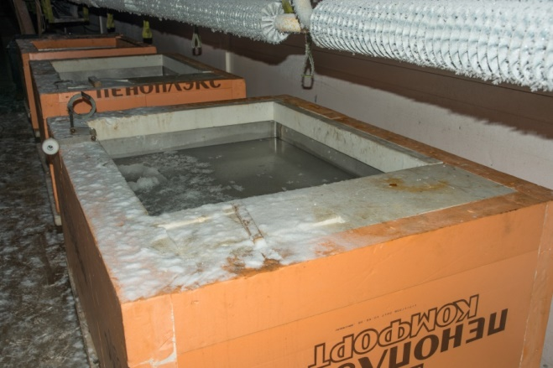
 | 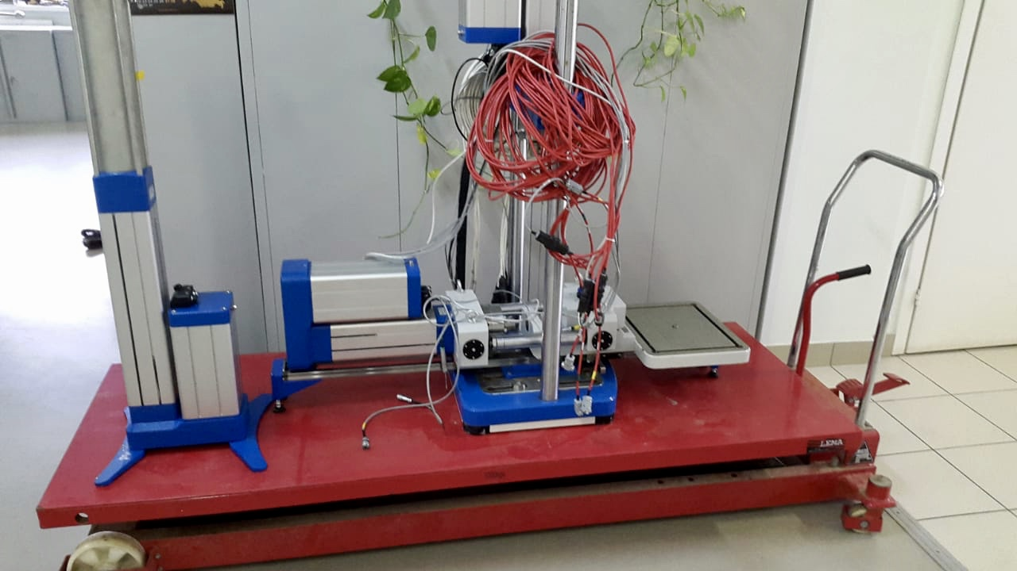

- Разработана методика получения физико-механических свойств морского льда на среднемасштабных образцах и проведены их испытания с вариациями температуры и солености.
- Разработана базовая анизотропная модель деформирования и разрушения морского льда, реализованная в рамках пакета программ «Логос».
- Разработаны базы данных по материалам в части морского льда и верификационных задач.

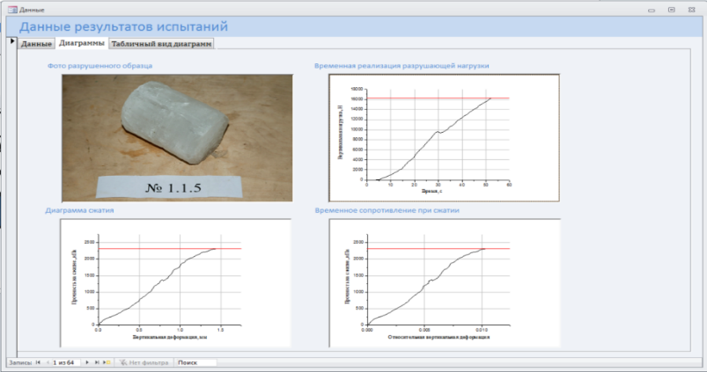 |  | 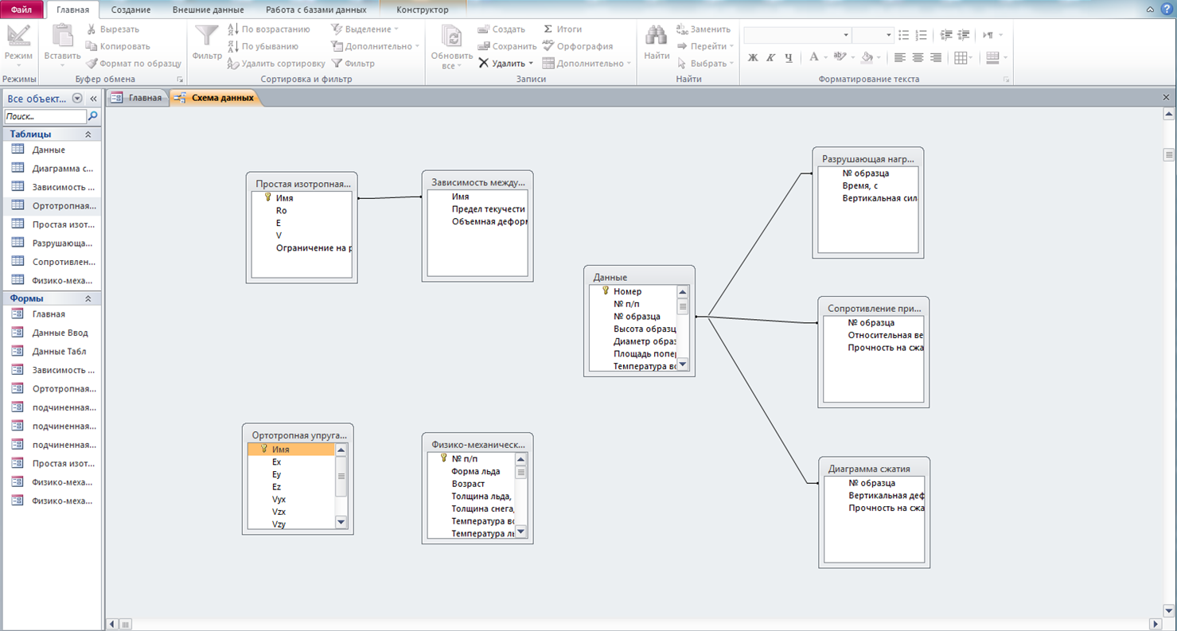
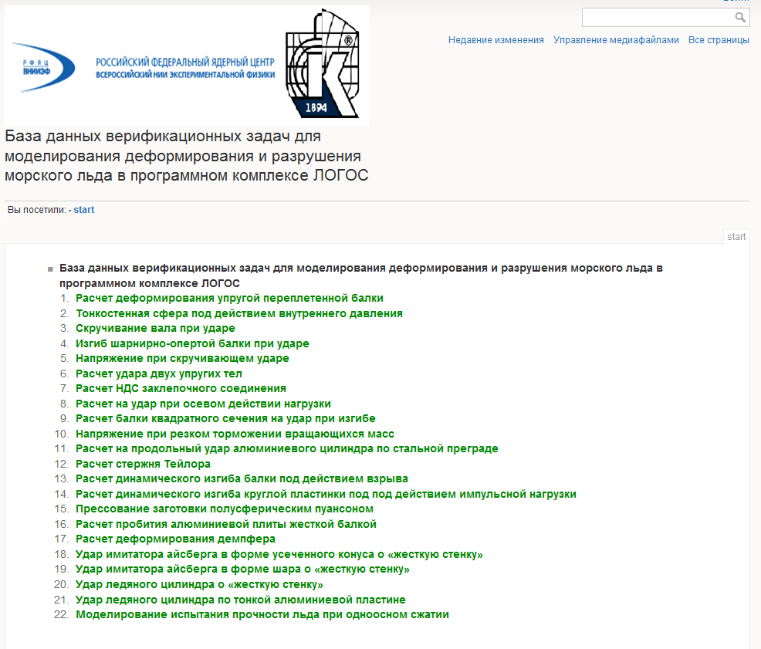 | 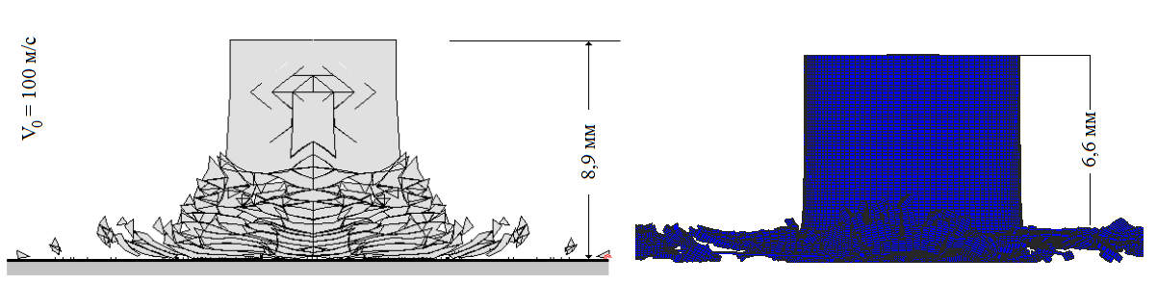

Область применения
Результаты работы предполагается использовать при разработке проектов морских нефтегазовых объектов, технологических и транспортных судов.
Результаты ОКР обеспечивают возможность создания численных моделей взаимодействия морских объектов с ледяным покровом для оптимизации форм корпусов ледоколов, судов ледового плавания и опорных оснований добычных платформ.
Потенциальные потребители – КБ – проектанты морской техники, заводы-строители судов и морской техники: ПАО «Выборгский судостроительный завод», ПАО «Судостроительный завод «Северная верфь», АО «Адмиралтейские верфи», АО «Балтийский завод».
Сведения о конкурентности и возможности замещения импорта
Разработанная методика получения физико-механических свойств лабораторного льда, оборудование для проведения испытаний, и разработанная база данных свойств льда позволили создать экономически выгодную альтернативу дорогостоящим и сложным натурным исследованиям. Базовая модель разрушения льда на последующих стадиях работы станет основой численных моделей взаимодействия морских объектов с ледяным покровом для оптимизации форм корпусов ледоколов, судов ледового плавания и опорных оснований добычных платформ, что позволит создать конкуренцию физическому моделированию, снизить стоимость и уменьшить сроки проектирования.
Оценка полной стоимости жизненного цикла образца возможна только на основании успешной верификации разрабатываемых на дальнейших стадиях проекта численных моделей движения судна в ледяном покрове данными натурных и модельных испытаний.
Аналоги разрабатываемой продукции в мире не существуют.

